8. identificarea statisticĂ a dinamicii strungului
(Acest capitol are bibliografie separată)
8.1. INTRODUCERE

Fenomenele dinamice (vibraţii şi şocuri) care însoţesc funcţionarea maşinilor-unelte constituie obstacolul principal pe calea ridicării calităţii producţiei şi productivităţii muncii. Necesitatea îmbunătăţirii performanţelor maşinilor în vederea obţinerii unor piese de calitate superioară, reclamă studierea legităţilor de apariţie şi de desfăşurare a fenomenelor dinamice, având ca scop stabilirea măsurilor de atenuare a acestor fenomene. Intensificarea cercetărilor este cerută de creşterea numărului maşinilor automatizate, de necesitatea prelucrarii unor materiale cu calităţi superioare, de mărirea pretenţiilor asupra preciziei de prelucrare şi a calităţii suprafeţelor generate.
În procesul dinamic de aşchiere participă diferiţi factori de natura: mecanică, termică, chimică, aero şi hidrodinamică, implicaţia lor şi legaturile dintre ei fiind foarte complicate; însă, preponderente sunt fenomenele şi factorii mecanici (vibraţiile), care constituie obiectul acestui studiu. Vibraţiile relative între sculă şi piesa prelucrată înrăutăţesc calitatea suprafeţelor prelucrate, micşorează rezistenţa la uzura a sculelor, dereglează sistemul tehnologic de prelucrare, limitând parametrii regimului de aşchiere şi - în consecinţă - micşoreaza productivitatea prelucrarii.
Vibraţiile care apar la aşchiere pot fi: forţate, libere şi autoexcitate.Vibraţiile forţate sunt provocate de: dezechilibrarea diferitelor organe ale maşinii sau semifabricatului, aşchierea cu scule având mai multe tăişuri.Vibraţiile libere apar la procesele de aşchiere întreruptă (rabotare, strunjire arbori canelaţi), fiind produsă de impulsul de intrare în material al sculelor. La vibraţiile autoexcitate, forţa perturbatoare este generată prin însăşi procesul de aşchiere. Aceste vibraţii apar datorită variaţiei parametrilor geometrici ai aşchiei, provocate de variaţia forţei de aşchiere. Eliminarea vibraţiilor autoexcitate este foarte dificilă. Ele au un caracter aleator şi posibilitatea apariţiei lor poate rămâne neobservată constructorului şi tehnologului. În majoritatea cazurilor, vibraţiile autoexcitate nu pot fi eliminate decât prin reducerea vitezei de aşchiere, ceea ce influenţează negativ productivitatea muncii.
Cercetările fenomenelor dinamice întâlnite la maşinile-unelte se pot clasifica - dupa modelul matematic folosit - în: liniar, neliniar şi aleator, acestea fiind şi etapele micşorării distanţei dintre model şi realitate, pentru că principalul fenomen dinamic - procesul de aşchiere - este neliniar, iar vibraţiile rezultate sunt aleatoare.
Modelul liniar este bogat reprezentat în lucrări ştiinţifice, iar de fenomenele neliniare s-au ocupat mai puţini cercetători. În ultimul timp cercetătorii şi-au îndreptat atenţia spre modelarea adecvată a fenomenelor aleatoare.
Conform [11], identificarea unui sistem înseamna determinarea, pe baza analizei semnalelor de intrare-ieşire ale sistemului dat, a unui astfel de sistem, dintr-o clasă dată, încât sistemul identificat şi cel determinat (modelul) sa fie echivalente.
O informaţie echivalentă asupra relaţiei dinamice intrare-iesire a unui sistem liniar se poate obţine cu metode care din punct de vedere mecanic sunt destul de diferite; relaţia dinamică poate fi reprezentată prin tipuri de expresii care nu seamănă între ele [19]:
a ) ecuaţia diferenţială;
b ) funcţia pondere;
c ) funcţia de transfer.
Un sistem liniar este definit în domeniul frecvenţelor prin funcţia de transfer H(jω), iar în domeniul timpului prin funcţia pondere h( t ).
Metodele de identificare se clasifică în:
- deterministe, dacă se neglijează efectele perturbaţiilor nemăsurabile (zgomotul de măsurare);
- statistice, care ţin cont de zgomotul de măsurare.
Modelul matematic utilizat poate avea o reprezentare:
-neparametrică, dacă se identifică funcţia pondere sau funcţia indicială (răspunsul la semnalul treaptă);
-parametrică, în cazul când modelul este descris de ecuaţii de stare.
Cercetarea dinamicii stocastice se face prin identificarea statistică neparametrică a strungului.
Identificarea este strâns legată de analiza stabilităţii procesului de prelucrare, deci trebuie procedat la identificarea separată a procesului de aşchiere şi a sistemului mecanic.
Sistemul mecanic fiind complex, singura soluţie este identificarea experimentală, bazată pe metode frecvenţiale, care implică folosirea unui vibrator; acesta însă, prin masa proprie, falsifică realitatea. În scopul identificarii maşinilor-unelte s-au utilizat - în decursul timpului - diferite tipuri de semnale de probă (la intrare), cele sinusoidale fiind mai des întâlnite. Dezavantajul utilizării semnalelor sinusoidale îl reprezintă consumul ridicat de timp, inconvenient ce poate fi contracarat prin utilizarea semnalelor de tip impuls, sau funcţie treapta.
Deficienţa generală a semnalelor deterministe (de mai sus) este alterarea lor cu perturbaţii cu caracter aleator (zgomote), care exista în mod real în experiment. Ca urmare, în ultimii ani se preferă semnalele aleatoare, care elimină influenţa perturbaţiilor şi se pot aplica împreună cu mărimile curente de la intrare, funcţionarea normală a maşinii netrebuind sa fie întreruptă. O lipsă generală a cercetărilor anterioare este că dinamica maşinii nu se determină în condiţiile concrete de aşchiere. Omisiunea este importantă întrucât dinamica maşinii este influenţată de rotaţia axului, dimensiunea piesei, partea piesei care se aşchiaza şi - în primul rând - de procesul de aşchiere.
Scopul acestui studiu este de a fundamenta riguros - teoretic şi practic - o metodă stocastică pentru controlul şi recepţia maşinilor-unelte.
Necesitatea acestui studiu rezultă din faptul că actualele metode nu sunt riguros fundamentate ştiinţific, nu testeaza maşina în condiţii concrete de aşchiere, nu prevăd excitarea tuturor frecvenţelor proprii ale structurii.
O maşina-unealtă poate fi considerată (vezi [2]) un sistem la care intrarea este forţa de aşchiere, iar ieşirea este deplasarea relativă sculă - piesă.
Figura 8.1.1 ilustrează problema siste-
mului de identificat, considerat liniar şi invariant în timp; f(t) este semnalul de la intrarea sistemului, z(t)- semnalul la ieşirea sistemului, n(t) este zgomotul aleator, x(t)- semnalul măsurabil la ieşirea sistemului.
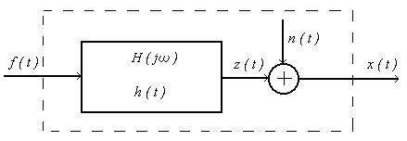
Fig. 8.1.1
De exemplu, la strung forţa de aşchiere (fig. 8.1.2) are trei componente,
dintre care F_{x} provoacă deformaţia Δx care influenţează
direct precizia dimensională şi de formă cilindrică; forţa F_{y} nu este semnificativa pentru că deformaţia Δ y provoacă o eroare de rază [17]: δ r = ( Δ y ) ² / d care, pentru valori mici ale deplasării Δ y, este neglijabila. Forţa F_{z} depinde, în principal, de viteza de avans longitudinal, fiind practic posibilă neglijarea acestei componente dacă se lucrează cu avansuri mici. În plus, deplasarea (vibraţia) pe directia z, făcându-se pe un arc de cerc în planul orizontal al axului piesei, pe piesa se imprimă o asperitate având înalţimea egală cu distanţa masurată pe raza piesei, între arc şi generatoare; cum vibratiile au amplitudine foarte mică,
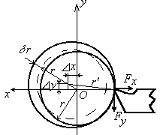
Fig. 8.1.2
rezultă ca aceste abateri se pot neglija.
Deci în figura 8.1.1 f (t) reprezintă variaţia forţei de aşchiere F_{x} ; x (t) este deplasarea relativă masurată între cuţit şi piesă, iar n ( t ) este deplasarea relativă datorită unor cauze diferite de forţa f ( t ), cauze care nu se pot prevedea (de exemplu: vibraţia maşinii, rotaţia axului, vibraţii transmise prin fundaţie), rezultând un proces aleator, numit - în general - zgomot. O realizare a acestui proces n ( t ) intervine în timpul experimentului .
Legătura dintre intrarea f ( t ) şi ieşirea x ( t ) a unui sistem este exprimată prin integrala de convoluţie:
$x\left(t\right)=\int_{0}^{∞}{h\left(τ\right)⋅f(t−τ)⋅dτ}$, (8.1)
h (τ ) se numeşte funcţia pondere, reprezentând răspunsul sistemului la excitaţia impuls unitate (Dirac).
Sub formă statistică, legătura între f şi x este dată de funcţia de intercorelaţie:
$R_{fx}\left(τ\right)=\underset{T→∞}{\text{lim}}\frac{1}{2T}\int_{−T}^{T}{f(t)⋅\text{}x(t+τ)⋅dt\text{}\text{.}}$ (8.2)
Substituind în (8.2) x (t) din (8.1), rezultă [16]: $R_{fx}\left(τ\right)=\int_{0}^{∞}{h(θ})\text{}⋅R_{ff}(τ\text{}−θ)⋅dθ\text{},$ (8.3)
în care: $R_{ff}=\underset{T→∞}{\text{lim}}\frac{1}{2T}\int_{−T}^{T}{f(t−θ)⋅f(t−τ)⋅\text{}dt}$ (8.4)
este funcţia de autocorelaţie a intrarii.
Aplicând relaţiei (8.4) transformarea Fourier, se obţine: S _{f x} (jω) = H (jω) . S _{f f} (ω), (8.5)
în care: S_{f f} (ω ) este funcţia de densitate spectrală (de putere) a mărimii de intrare (reprezentând distribuţia dispersiei evoluţiei în timp a unui semnal, în raport cu frecvenţa. Termenul provine din domeniul electric, în care puterea disipată într-un circuit este proporţională cu pătratul tensiunii medii aplicate. Puterea într-un interval infinitezimal de frecvenţă este împarţită prin marimea intervalului, rezultând densitatea de putere a semnalului); S _{f x} (jω) este funcţia de densitate interspectrală a celor două mărimi x şi f ; H ( jω ) este funcţia de transfer.
Relaţiile de mai sus au generat două metode de identificare:
a) prima metodă constă în determinarea funcţiilor de corelaţie şi rezolvarea ecuaţiei (8.3), obţinând o soluţie în domeniul timpului sub forma funcţiei pondere a sistemului;
Pentru sisteme stabile, h (t) este o funcţie descrescătoare, adică
h (t) = 0, pentru t > T_{s} , (8.6)
Integrala (8.1) devine: $x\left(t\right)=\int_{0}^{T_{s}}{h\left(τ\right)⋅f(t−τ)⋅dτ}$, (8.7)
Pentru a se obţine o soluţie numerică a relaţiei (8.7), se eşantionează funcţiile f (t) şi x (t) la intervale egale ΔT: T = N . ΔT, (8.8)
unde T este timpul total de observaţie.
Notăm m = T _{s} / T; evident m < < N. (8.9)
Dacă notăm x _{n} = x (n.ΔT), f _{n} = f (n.ΔT), h _{n} = h (n.ΔT), (8.10)
relaţia (8.7) se scrie: $x_{n}=\sum_{k=0}^{m−1}{f_{n−k}⋅\text{}h_{k}\text{}}$, cu m < n < N . (8.11)
Relaţia (8.11) se scrie matricial:
$\left[\begin{matrix}x_{m} \\ x_{m+1} \\ \text{.} \\ \text{.} \\ x_{N}\end{matrix}\right]=\left[\begin{matrix}f_{m} & f_{m−1} & \text{.} & \text{.} & f_{1} \\ f_{m+1} & f_{m} & \text{.} & \text{.} & f_{2} \\ \text{.} & \text{.} & & & \text{.} \\ \text{.} & \text{.} & & & \text{.} \\ f_{N} & f_{N_{−1}} & \text{.} & \text{.} & f_{N−m−1}\end{matrix}\right]⋅\left[\begin{matrix}h_{0} \\ h_{1} \\ \text{.} \\ \text{.} \\ h_{m−1}\end{matrix}\right]$, (8.12)
sau, în notaţie simbolică: x = F . h . (8.13)
Din (8.13) şi (8.3) rezultă [1] estimarea funcţiei pondere: h = ( F ^{t} . F ) ⁻ ¹. F ^{t} . x , (8.14)
unde cu F ^{t} s-a notat transpusa matricei F din (8.12) şi (8.13).
Dacă se doreşte, se poate obţine în continuare funcţia de transfer, ca transformata Fourier directa a functiei pondere:
$H(jω)\text{}=\int_{0}^{∞}{h\text{}\left(t\right)⋅\text{}e^{−jωt}⋅dt}$. (8.15)
b) cea de a doua constă în determinarea funcţiilor de densitate spectrală şi rezolvarea ecuaţiei (8.5), obţinând o soluţie în domeniul frecvenţelor, din care se poate deduce funcţia de transfer a sistemului.
Faptul că funcţiile de corelaţie determinate pe baza măsurării mărimilor de intrare şi de ieşire ale sistemului în funcţionare normală nu pot reprezenta direct caracteristicile dinamice ale sistemului, pentru deducerea funcţiei pondere sau a funcţiei de transfer fiind necesare operaţii de calcul suplimentare, face să devina interesantă utilizarea funcţiilor de densitate spectrală conform relaţiei (8.5). Efortul de calcul al funcţiei de transfer, pe aceasta cale, este comparabil cu cel de deducere a funcţiei pondere din funcţiile de corelaţie prin procedeele expuse anterior şi, în plus, funcţia de transfer astfel obţinută reprezintă direct modelul matematic al sistemului.
Având două înregistrări de date f şi x, de durată T, unde f reprezintă intrarea, iar x - ieşirea, vom determina caracteristicile de frecvenţa utilizând analiza interspectrală de putere, adica vom calcula funcţia de transfer a sistemului dinamic “strung“: H (jω) = S _{f x} (jω) / S _{f f} (ω). (8.16)
Considerând că f (t) şi x (t) sunt variabile aleatoare ergodice, se poate calcula funcţia de intercorelaţie aproximativă între intrare şi ieşire folosind relaţia:
${\hat{R}}_{f\text{}x}(τ\text{})\text{}=\frac{1}{T−τ}\int_{0}^{T−τ}{f(t)\text{}x(t+τ)\text{}dt}$ (8.17)
Funcţia de autocorelaţie aproximativă a intrării se calculeaza cu o relaţie similară:
${\hat{R}}_{f\text{}f}(τ\text{})\text{}=\frac{1}{T−τ}\int_{0}^{T−τ}{f(t)\text{}f(t+τ)\text{}dt}$ (8.18)
Durata s-a luat T - τ şi nu T, întrucât în acest ultim caz ar fi fost necesare înregistrări pe o durată T + τ .
Calculul efectiv al estimaţiilor funcţiilor de corelaţie se efectuează folosind valori rezultate din eşantionarea înregistrărilor respective. În acest mod, integralele de mai sus se transformă în sume de forma: $\hat{R}_{fx}\left(rΔ\text{}\right)=\frac{1}{N−r}\sum_{p=0}^{N−r−1}{\text{}f(pΔ)\text{}x\text{}\left[\left(p+r\right)Δ\right]}$ (8.19)
$\hat{R}_{ff}\left(rΔ\text{}\right)=\frac{1}{N−r}\sum_{p=0}^{N−r−1}{\text{}f(pΔ)\text{}f\text{}\left[\left(p+r\right)Δ\right]}$, (8.20)
în care r = 0, 1, . . . , m; N este numărul total de valori discrete în intervalul (N - 1)Δ = T,
Δ - intervalul (perioada) de eşantionare, r - parametrul de întârziere discret (rΔ = τ ), p - variabila curentă discretă (p Δ = t).
În ceea ce priveşte alegerea perioadei de eşantionare Δ , aceasta se face în conformitate cu teorema lui Shannon: Δ ≤ π / ω _{m} , (8.21)
unde ω _{m} este pulsaţia cea mai mare conţinută în spectrul mărimii eşantionate. În acest caz, erorile datorită utilizării relaţiilor (8.19) şi (8.20) sunt minime. Pulsaţia ω _{m} se poate estima din informaţia apriorică asupra procesului.
În privinţa parametrului de întârziere τ _{m a x}, respectiv r_{m a x}, un prim criteriu este acela că
τ _{m a x} > T _{s} (timpul de stabilizare), pentru ca funcţia de corelaţie să prindă toate valorile funcţiei pondere, până ce aceasta se anulează.
Valorile τ _{m a x} , T şi Δ apar astfel dependente de spectrul de frecvenţe al mărimii respective, valorile lor aproximative putând fi evaluate cu urmatoarele relaţii:
τ _{m a x} ≥ 2 π / ω _{m i n} , (8.22)
în care ω _{m i n} este cea mai mică pulsatie din spectrul mărimii; T ≥ 10 .τ _{m a x} (8.23)
iar Δ este dat de relaţia (8.21).
Funcţiile de autocovarianţă şi de intercovarianţă între intrare şi ieşire se calculează cu relaţii asemănătoare cu (8.19) şi (8.20), în care se introduc însă valorile centrate (care au media nulă). Aceste funcţii (ca şi cele de corelaţie) definesc gradul de asemănare a două secvenţe de date, in functie de deplasarea in timp a uneia dintre ele (functia de intercovarianta), sau gradul în care o secvenţă de date este corelată cu ea însăşi, în funcţie de întârzierea în timp (funcţia de autocovarianţă). Pentru procese cu medie nulă, cele doua tipuri de funcţii (de covarianţă şi de corelaţie) sunt egale.
Teorema Hincin – Wiener spune că funcţia de densitate spectrală a unui semnal f(t) este transformata Fourier a funcţiei de autocorelaţie a acestuia : $S_{ff}\left(ω\text{}\right)\text{}=\int_{−∞}^{+∞}{R_{ff}\left(τ\right)\text{}e^{−j\text{ωτ}}dτ}$, (8.24)
în care ω = 2 π ν. Formula (8.24) se scrie sub alta formă:
$S_{ff}\left(ω\text{}\right)\text{}=\int_{−∞}^{+∞}{R_{ff}\left(τ\right)\text{}(\text{cos}\text{}ωτ−j\text{sin}\text{}\text{ωτ})dτ}$. (8.25)
Având în vedere că funcţia de autocorelaţie este o funcţie pară, relaţia precedentă devine:
$S_{ff}\left(ω\text{}\right)\text{}=2\int_{0}^{+∞}{R_{ff}\left(τ\right)\text{}\text{cos}\text{}ωτ\text{}dτ}$. (8.26)
Calculul practic al acestei integrale, pe baza valorilor estimaţiilor R_{f f} (τ ) se face folosind valorile discrete ale acestora R _{f f} (kΔ). O formă comodă pentru calculul numeric al estimaţiei pentru S _{f f} (ω) se obţine efectuând integrarea cu “metoda trapezelor“:
${\hat{S}}_{ff}(w)=D\left[R_{ff}(0)+2\sum_{k=1}^{m−1}{R_{ff}(kD)\text{cos}wkD+R_{ff}(mD)\text{cos}wmD}\right]$, (8.27)
unde m = k_{max} este valoarea intervalului corespunzător parametrului de întârziere maximă, pentru care funcţia de autocorelaţie începe să tindă spre zero. Este recomandabil ca valorile pentru care se efectuează calculele sa fie: ω = λ π / m Δ = λ ω _{o} ; λ = 0, 1, . . . , m ; ω _{o} = π / m Δ. (8.28)
Funcţia de densitate interspectrală este o mărime complexă care poate fi pusă sub forma :
S _{f x} (jω) = C (ω ) - j Q (ω ); (8.29)
C(ω) se numeşte cospectru, iar Q (ω ) - quadspectru.
Teorema Hincin – Wiener mai spune că funcţia de densitate interspectrală este transfor-mata Fourier a funcţiei de intercorelaţie a acestuia: $S_{fx}\left(jω\text{}\right)\text{}=\int_{−∞}^{+∞}{R_{fx}\left(τ\right)\text{}e^{−j\text{ωτ}}dτ}$, (8.30)
care se mai poate scrie: $S_{fx}\left(jω\text{}\right)\text{}=\int_{−∞}^{+∞}{R_{fx}\left(τ\right)\text{}(\text{cos}\text{}ωτ−j\text{sin}\text{}\text{ωτ})dτ}$. (8.31)
şi ţinând seama că R _{f x} (τ ) = R _{x f} (-τ ), se obţine:
$\text{}S_{fx}\left(jω\text{}\right)\text{}=\int_{0}^{+∞}{[R_{fx}\left(τ\right)+R_{xf}\left(τ\right)]\text{cos}\text{}ωτ⋅dτ−}j\int_{0}^{+∞}{[R_{fx}\left(τ\right)−R_{xf}\left(τ\right)]\text{sin}\text{}ωτ⋅dτ\text{}}$ (8.32)
Din identificarea relaţilor (8.29) şi (1.32) rezultă:
$C(ω\text{})\text{}=\int_{0}^{+∞}{[R_{fx}\left(τ\right)+R_{xf}\left(τ\right)] \text{cos}\text{}ωτ⋅dτ}$ (8.33)
$Q(ω\text{})\text{}=\int_{0}^{+∞}{[R_{fx}\left(τ\right)−R_{xf}\left(τ\right)] \text{sin}\text{}ωτ ⋅dτ}$, (8.34)
relaţii care permit calculul funcţiei de densitate interspectrală pe baza funcţiilor de corelaţie.
Un raţionament analog cu cel din care a rezultat relaţia (8.27) ne furnizeaza estimaţii brute pentru funcţia de densitate interspectrală:
$\tilde{C}\left(ω\right)=2Δ[\tilde{F}(0)+\sum_{k=1}^{m−1}{\tilde{F}(kΔ)\text{cos}ωkΔ+\tilde{F}(mΔ)\text{cos}ωmΔ]}$
$\tilde{Q}(ω)=2Δ[\sum_{k=1}^{m−1}{\tilde{G}(kΔ)\text{sin}ωkΔ+\tilde{G}(mΔ)\text{sin}ωmΔ]}$ (8.35)
în care: F ( k Δ ) = [ R _{x f} ( k Δ ) + R _{f x} ( k Δ ) ] / 2
G ( k Δ ) = [ R _{x f} ( k Δ ) - R _{x f} ( k Δ ) ] / 2. (8.36)
Funcţiile C(ω ) şi Q (ω ) se calculează pentru valori discrete ale pulsaţiei ω, aceleaşi ca şi la funcţia de densitate spectrală a intrării ω = λ ω _{o}, pentru care relaţiile (8.35) şi (8.36) devin:
$\begin{aligned}\tilde{C}\left({λw}_{o}\right)=2D[\tilde{F}(0)+\sum_{k=1}^{m−1}{\tilde{F}(kD)\text{cos}({pkλ}/m)+\tilde{F}(mD)\text{cos}mp]} \\ \tilde{Q}({λw}_{o})=2D\sum_{k=1}^{m−1}{\tilde{G}(kD)\text{sin}({pkλ}/m)}\end{aligned}$ (8.37)
în care: λ = 0, 1, 2, . . . , m .
Determinând prin acest procedeu valorile funcţiei de densitate spectrală a intrării şi de densitate interspectrală între intrare şi iesire pentru aceleaşi valori ale pulsaţiei λ ω _{o} , se pot deduce imediat funcţia de transfer (8.16): $H(jλ\text{}ω_{o})\text{}=\frac{S_{fx}(jλ\text{}ω_{o})}{S_{ff}(λ\text{}ω_{o})}=\frac{C(λ\text{}ω_{o})−jQ(λ\text{}ω_{o})}{S_{ff}(λ\text{}ω_{o})}$, (8.38)
din care se pot explicita modulul şi faza funcţiei de transfer a sistemului:
$\text{}\left|H(jλ\text{}ω_{o})\right|=\frac{\sqrt{C^{2}(λ\text{}ω_{o})+}Q^{2}(λ\text{}ω_{o})}{S_{ff}(λ\text{}ω_{o})}\text{} ; ϕ\text{}(λ\text{}ω_{o})=−\text{}\text{arc}\text{}\text{tg}\frac{Q(λ\text{}ω_{o})}{C(λ\text{}ω_{o})}\text{}\text{.}$ (8.39)
Dând lui λ valorile 0, 1, 2, . . . , m, se pot obţine suficiente puncte fie pentru trasarea locului de transfer în planul Nyquist, fie pentru trasarea caracteristicilor amplitudine - pulsaţie şi fază - pulsaţie în planul Bode, pe baza cărora se poate aproxima expresia funcţiei de transfer sub formă de fracţie raţională.

8.2. CERCETARI EXPERIMENTALE

Pentru a obţine o variaţie aleatoare a forţei de aşchiere, s-a strunjit longitudinal un cilindru de fontă turnată, cu porozităţi obţinute prin adăugarea unei cantităţi de apă în forma de turnare.

8.2.1. Deplasarea relativa scula-piesa

Deplasarea relativă sculă-piesă (pe direcţia x) s-a măsurat cu un vibrometru portabil VP 3, captorul său inductiv fiind montat pe un suport prins de port-cuţit. Palpatorul lui VP 3 este în contact cu o porţiune a piesei mai puţin afectată de porozităţi, finisată prin strunjire şi lustruire cu bandă abrazivă. Capul plat al palpatorului face ca mişcarea lui sa nu fie afectată de “gropile” din piesă.
S-a măsurat excentricitatea piesei cu un ceas comparator, rezultând e_{o} = 0 ,155 mm.
Punându-se piesa în rotatie, s-a făcut o înregistrare, rezultând o sinusoidă de amplitudine egală cu 5 mm .
Deci scara deplasării este:
$\begin{aligned}\left.\text{0,1 5 5 mm }(\text{ real })\text{.}\text{.}\text{.}\text{.}\text{.}\text{5 mm }(\text{ inreg }) | \right\}\end{aligned} → x_{r}=\text{ 0 , 0 3 1 }⋅x_{\text{i n r}}$ (8.2.1)
Pentru a se obţine deplasarea x provocată numai de F_{x} , din x _{r} trebuie scăzută mărimea
e_{o} sinω t (fig. 8.2.1). Ştiind regimul de lucru, se calculează perioada unei rotaţii a piesei:
T ₁ = 0,24 s. Din înregistrare (fig. 8.2.1) s-a observat că perioada lui x corespunde la 24 mm; eşantionând înregistrarea (făcută cu viteza de 100 mm/s ) cu pasul de 1 mm, rezultă intervalul de eşantionare Δ t = 0,01 s, (8.2.2)
iar perioda de variaţie a lui x: T = 24. Δ t = 0,24 s., deci ω = 2 π / T = 26,2 s ⁻¹.
e( t ) = e_{o} sinω t, deci:
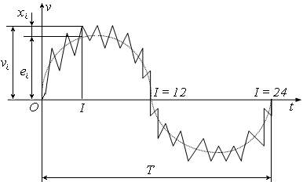
Fig. 8.2.1
e _{i} = e_{o} sin(ω .i.Δ t);
e_{i} = 0,155 sin(0,26 i), (8.2.3)
unde: i = I mod 24. (8.2.4)
Din figura 8.2.1 se vede că:
x _{i} = v _{i} - e _{i} (8.2.5)
În vibrogramă (fig. 8.2.2), v se anulează la eşantionul k = 7, deci în locul relaţiei (8.2.4) se va utiliza:
i = [I + (2 4 - k)] mod 24 , (8.2.6)
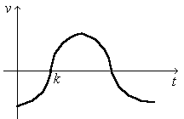
Fig. 8.2.2
pentru că rolul lui I = 0 din figura 8.2.1 îl ia în figura 8.2.2: I = 7.
În final rezultă formula:
x _{i} = 0.031 x ^{i n r} - 0.155 sin{0,26 [(i + 17) mod 24 ]},
(i = 1, 2, ...,840) (8.2.7)

8.2.2. Forţa de aşchiere F_{x}

Forta F_{x} s-a măsurat cu ajutorul a două mărci tensometrice 1 si 2 (fig. 8.2.3), lipite pe cuţitul de strung şi conectate la o punte
tensometrică. Mărcile sunt de tipul R F T cu factorul
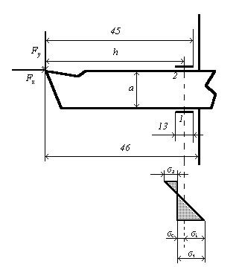
Fig. 8.2.3
k = (Δ R / R).(Δ I / I) = 1,41. Cuţitul (armat cu placuţă aşchietoare, având dimensiunile: h = 38,5 mm; a = 19,5;
b = 12) este solicitat la încovoiere de către forţa F_{y} şi la compresiune şi încovoiere de către F_{x}. Pentru a face cât mai mică cea de-a treia compo-nentă - F_{z} (ca să nu influenţeze sensibilitatea transversală a mărcilor) s-a lucrat cu avansuri longitudinale mici. Masurând deformaţiile relative ε₁ şi ε₂, se pot calcula eforturile unitare indicate în figura 8.2.3:
σ ₁ = E ε ₁ , σ ₂ = E ε ₂ . (8.2.8)
Eforturile unitare de compresiune şi înco-voiere sunt: σ _{c} = F _{x} / ( a b ),
σ _{i} = M / W = (F _{y} h - F _{x} a / 2 ) / (b a ² / 6) .
(8.2.9)
Din figura 8.2.3:
σ ₁ = σ _{i} + σ _{c} , σ ₂ = σ _{i} - σ _{c} , (8.2.10)
de unde:
σ _{i} = (σ ₁ + σ ₂ )/2, σ _{c} = (σ ₁ - σ ₂ )/2. (8.2.11)
Rezultă: F _{x} = a b (σ ₁ - σ ₂ )/2. (8.2.12)
Pentru compensarea termică, se face un
montaj tensometric identic cu cel din figura 8.2.3, pe alt cuţit.
Mărcile s-au conectat la o punte tensometrică cu trei canale TDA-3 (Cehoslovacia); mărcile de pe feţele superioare ale celor două cuţite se leagă la un canal al punţii, iar cele de pe feţele inferioare - la alt canal.
Experimentul s-a efectuat pe un strung SNA 580 x 1000.
Ieşirile celor două canale ale punţii TDA-3 şi vibrometrului VP-3 s-au conectat la un oscilograf tip H 338-8 (URSS).
s-a procedat astfel:
a) S-a trasat linia de zero pe hârtia oscilografului (cuţitul nu este încărcat).
b) S-au etalonat mărcile, încărcând static cuţitul pe faţa de degajare - în apropierea vârfului - cu o greutate G. Cele două spoturi deviază în sensuri opuse, pentru că mărcile tensometrice sunt solicitate: 1 - la compresiune, iar 2 - la întindere, cum se vede şi în figura 8.2.4, copiată după
înregistrare. Asimetria din înregistrare considerăm că a apărut datorită neliniarităţilor din sistem. In medie:
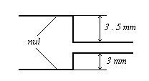
Fig. 8.2.4
ε _{I n r e g} = (3,5 + 3)/2 = 3,25 mm. (8.2.13)
Greutatea G provoacă o alungire relativă:
ε = σ / E = M / (E W) = G h / (E b a ² / 6) =
= 6 x 3,85 / ( 2,1 x 10 ⁶ x 1,2 x 1,95 ² ) x G =
= 2,41 x 10 ⁶ x G; (8.2.14)
G = 11,12 daN, deci ε _{r e a l} = 2,6 8 x 10⁻⁵. (8.2.15)
Scara alungirilor relative: K _{F} = ε _{r e a l} / ε _{I n r e g} = 8,3 x 10 ⁻ ⁶ mm⁻¹. (8.2.16)
c) S-a realizat înregistrarea în timpul strunjirii longitudinale a piesei. De exemplu (pentru regimul de lucru: turaţia n = 250 rot / min., avansul longitudinal s = 0,2 mm / rot., adâncimea de aşchiere t = 3 mm, diametrul piesei ∅ = 21 mm, viteza hârtiei oscilografului v = 100 mm / s) s-au obţinut oscilograme cu aspectul din figura 8.2.5, în care ε₁^{I n r} şi ε₂^{I n r} sunt semnalele date de mărci (proporţionale cu alungirile relative ε₁^{r e a l}, respectiv ε₂^{r e a l} şi reprezentând ordonatele
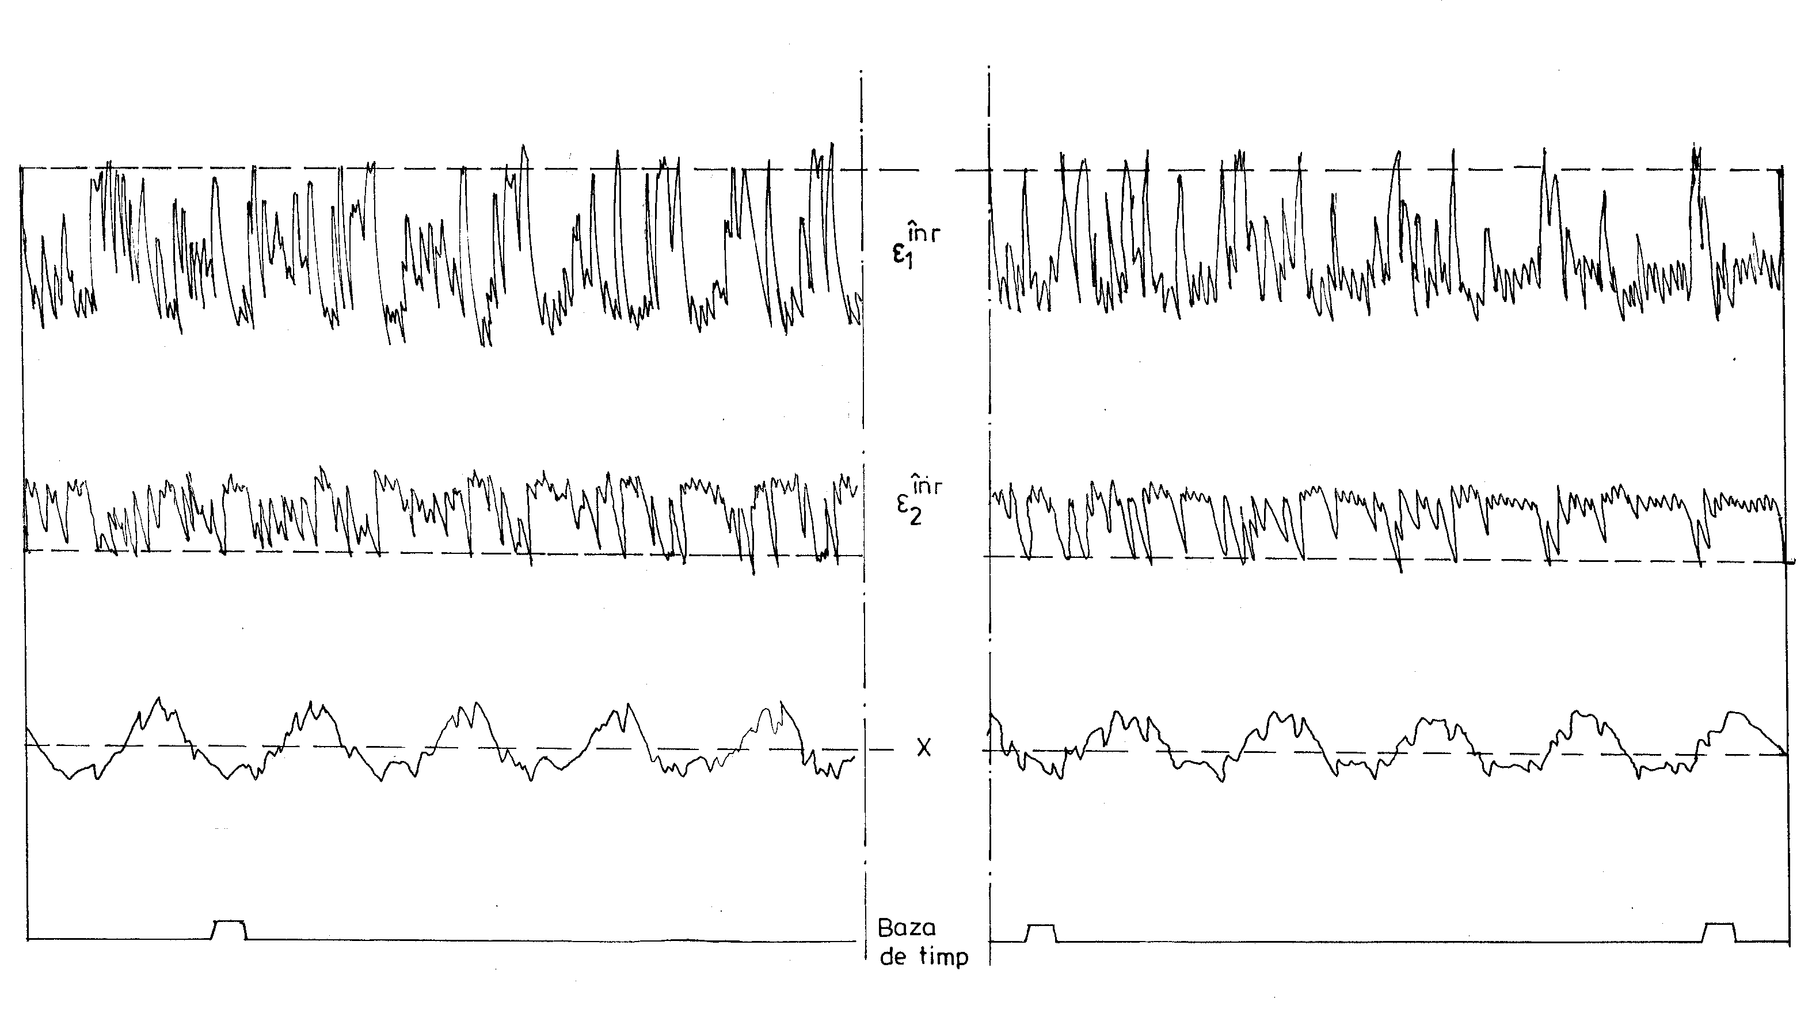
Fig. 8.2.5
măsurate de la linia de nul), iar x_{I n r} este deplasarea înregistrată cu VP-3. Aspectul calitativ al vibrogramelor considerăm că este corespunzător, verificând relaţia ε ₁ > ε ₂, sau σ ₁ > σ ₂, rezultată din expresiile (8.2.10 şi 11). La începutul şi sfârşitul înregistrării s-a trasat linia de nul, observându-se o deviaţie, datorită - în principal - necompensării termice: cuţitul în lucru se încălzeşte, iar cuţitul martor rămâne la temperatura mediului ambiant. Se face ipoteza [14, pag. 274], că deriva nulului variază liniar în timp, deci se unesc cu o dreaptă punctele de nul iniţial şi final, iar ordonatele ε _{I nreg} se vor măsura de la aceasta dreaptă. Valorile reale se obţin cu relaţia:
ε _{r e a l} = K _{F} .ε _{I n r e g} = 8,3 x 10 ⁻⁶ .ε _{I n r} . (8.2.17)
Formula (8.2.12) devine: F_{x} = a b E (ε ₁^{r e a l} - ε ₂^{r e a l}) / 2 = a b E K _{F} (ε ₁ ^{I n r} - ε ₂^{I n r} ) / 2;
F_{x} = 20,3 . (ε ₁ ^{I n r} - ε ₂^{I n r} ), (8.2.18)
unităţile de măsura fiind: [ε] = mm, [F] = daN.

8.3. PRELUCRAREA DATELOR EXPERIMENTALE

Înregistrările (fig. 8.2.5) s-au eşantionat cu pasul de 1 mm, ce corespunde la Δ t = 0,01 s (viteza hârtiei fiind v = 100 mm/s). S-au notat 3 x 8 4 0 valori (respectiv pentru ε₁^{I n r}, ε₂^{I n r} şi
x ^{I n r} ), care s-au introdus într-un program de calculator pentru listarea a 168 valori eşantionate ale forţei F_{x} din relaţia (8.2.18) şi deplasării x din (8.2.7), cu pasul de eşantionare T = 0,05 s. (fig. 8.3.4).
Perioada de eşantionare Δ se alege conform relaţiei (8.21), unde ω _{m} = 2 π ν _{m} este pulsaţia cea mai mare conţinută în spectrul mărimii eşantionate. Frecvenţa ν_{m} se poate estima din informaţia apriorică asupra procesului: Δ ≤ π /ω _{m} = 1 / ( 2 ν _{m} ); ν _{m} ≤ 1 / ( 2 Δ ). (8.3.1)
Mai jos, la paşii 4 şi 6 se va vedea că ν _{m} = 1 / ( 2 Δ ); cum ν la rezonanţa maşinii este în jur de 200 Hz, iar a piesei de prelucrat - 450 Hz [10], rezultă că pentru ν_{m a x} = 500 Hz →
Δ = 1 / 1000 s. Prin urmare, valorile eşantionate cu Δ t = 0,01 s. trebuiesc împarţite în 10 părţi, prin interpolare (în viitor, cand vom relua experimentul, vom utiliza o placă de achiziţie).
Algoritmul de calcul este [21]:
1) Fie {f ( i )} şi {x ( i )}, i = 0, 1, . . . , N-1, doua secvenţe de date de medie nula. Dacă nu sunt de medie nulă, se formează secvenţele {f ( i ) - $\bar{f}$}, {x ( i ) - $\bar{x}$}, i = 0, 1, . . . , N-1, unde$\bar{f}$ şi $\bar{x}$ sunt mediile lui {f ( i )} şi {x ( i )}.
2) Se determină funcţiile de covarianţă ale celor doua secvenţe de medie nulă:
$\begin{aligned}{\hat{R}}_{fx}(r)=\frac{1}{N−r}\sum_{p=0}^{N−r−1}{f(p)⋅x(p+r)} \\ {\hat{R}}_{xf}(r)=\frac{1}{N−r}\sum_{p=0}^{N−r−1}{x(p)⋅f(p+r)}\end{aligned}$ r = 0, 1, . . . , m
şi funcţia de autocovarianţa: ${\hat{R}}_{ff}(r)=\frac{1}{N−r}\sum_{p=0}^{N−r−1}{f(p)⋅f(p+r)}$, r = 0, 1, . . . , m
În privinţa parametrului de întârziere m, relaţia (8.23) dă:
T ≥ 10 m Δ → m ≤ N Δ / ( 10 Δ ) = N / 10 ; m ≤ 840 . 10 / 10 = 840 ; m = 830.
3) Se determină noile funcţii de covarianţă şi de autocovarianţa utilizând fereastra Hamming: ${\tilde{R}}_{fx}=u(r)⋅{\hat{R}}_{fx}(r); {\tilde{R}}_{xf}=u(r)⋅{\hat{R}}_{xf}(r); {\tilde{R}}_{ff}=u(r)⋅{\hat{R}}_{ff}(r)$, r = 0, 1, . . . , m,
unde:
$u(r)=\left\{\begin{matrix}0\text{.}\text{54}+0\text{.}\text{46}⋅\text{cos}(\frac{r}{m}π), \text{pt}\text{.} |r|≤m \\ 0, \text{pt}\text{.} |r|>m\end{matrix}\right.$
Datele care se analizează provin de la o observaţie de durată finiăa T, a unei realizări a procesului aleator notat cu z (t). Pe baza acestori valori se poate construi o nouă funcţie infinită, prin completarea cu zerouri în afara intervalului T. Functia iniţială, finită,corespunde unei funcţii obtinute prin înmulţirea funcţiei infinite cu o funcţie fereastră dreptunghiulară:
$\text{}u(t)=\begin{aligned}\left\{1\text{},\text{}\text{pentru}\text{}\left|t\right|≤\text{}T/2 | \right.\end{aligned}$
Înmulţirea în domeniul timp este echivalentă cu produsul de convoluţie în domeniul frecvenţei: z ( t ) . u ( t ) → Z ( ν ) * U ( ν ), unde Z şi U sunt transformatele Fourier ale functiilor z şi u.
Algoritmul de calcul tratează înregistrarea ca o perioadă a unui semnal periodic de perioadă T, rezultând un semnal distorsionat, cu discontinuităţi în zonele de trecere. În figura 8.3.1 a , b şi c este exemplificat fenomenul pentru cazul unui semnal de intrare sinusoidal. Deoarece fenomenele cu evoluţie bruscă în timp determină un spectru de frecvenţe bogat, spectrul înregistrării din figura 8.3.1 c nu va conţine o singura linie (ca la semnalul real), ci va fi continuu pe tot domeniul (fig. 8.3.2).
Fenomenul de răspândire a energiei unei linii din spectru în alte linii este numit scurgere (leakage), putând masca prezenţa unor semnale mici. Întrucât aceste fenomene sunt determinate în principal de comportarea inregistră-
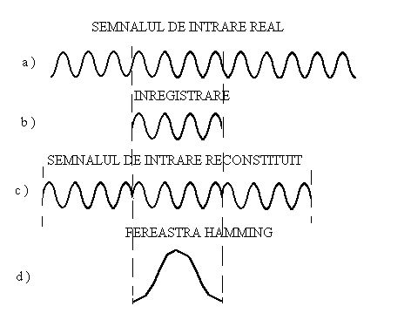
Fig. 8.3.1
rii în zonele de capăt, atenuarea lor se face înlocuind fereastra dreptun-ghiulară cu o fereastră având nulă atât valoarea, cât şi panta în zona capetelor (fig. 8.3.1 d). În figura 8.3.3 este prezentat spectrul obţinut în acest caz, remarcându-se o considerabilă apropiere de spectrul real.
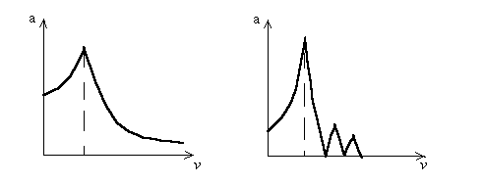
Fig. 8.3.2 Fig. 8.3.3
4) Se determină funcţia S_{f f} pentru diferite valori ale frecvenţei, utilizând ca tehnică de integrare metoda trapezelor:
$${\begin{aligned}{\hat{S}}_{ff}(ν)=Δ[{\tilde{R}}_{ff}(0)+2\sum_{i=1}^{m=1}{{\tilde{R}}_{ff}}(i)⋅ ⋅\text{cos}(2πiνΔ)+\text{ \{}\tilde{R}\end{aligned}}_{ff}(m)⋅ ⋅\text{cos}(2πνmΔ)],$$
în care: ν = ν _{k} = k / ( 2 m Δ ),
k = 0, 1, . . . , m .
5) Se calculează valorile intermediare:
$A_{fx}(r)={\tilde{R}}_{fx}(r)+{\tilde{R}}_{xf}(r)\text{}; B_{fx}(r)={\tilde{R}}_{fx}(r)−{\tilde{R}}_{xf}(r);$ r = 0, 1, . . . , m.
6) Se determină valorile cospectrului şi quadspectrului [S _{f x} (jν ) = C_{f x} (ν ) - j Q _{f x} (ν )], pentru diferite valori ale frecvenţei, utilizând relaţiile:
${\hat{C}}_{fx}(ν)=\frac{Δ}{2}[A_{fx}(0)+2\sum_{i=1}^{m−1}{A_{fx}}(i)⋅\text{cos}(2πiνΔ)+A_{fx}(m)⋅\text{cos}(2\text{πν}mΔ)],$
${\hat{Q}}_{fx}(ν)=\frac{Δ}{2}[B_{fx}(0)+2\sum_{i=1}^{m−1}{B_{fx}}(i)⋅\text{cos}(2πiνT)+B_{fx}(m)⋅\text{cos}(2\text{πν}mΔ)],$
unde: ν = ν _{k} = k / ( 2 m Δ ), k = 0, 1, . . . , m.
7) Funcţia de transfer se scrie sub forma:
$H(jν)=\frac{{\hat{S}}_{fx}(jν)}{{\hat{S}}_{ff}(ν)}=\frac{{\hat{C}}_{fx}(ν)−j{\hat{Q}}_{fx}(ν)}{{\hat{S}}_{ff}(ν)}=A(ν)⋅e^{jj(ν)}$
sau sub forma modulului (amplitudinii) : $A(ν)=|H(jν)|={\left[\frac{{\hat{C}}_{fx}^{2}(ν)+{\hat{Q}}_{fx}^{2}(ν)}{{\hat{S}}_{ff}^{2}(ν)}\right]}^{\frac{1}{2}}$
şi fazei (în grade): $ϕ(ν)=−\frac{\text{180}}{π}\text{arc}\text{tg}\frac{{\hat{Q}}_{fx}(ν)}{{\hat{C}}_{fx}(ν)}$.
Pentru datele experimentale din figura 8.3.4, după parcurgerea algoritmului descris mai sus în cadrul unui program scris în mediul MATLAB, pentru m = 830, au rezultat caracteristicile de frecvenţă A(ν) şi ϕ (ν) din figura 8.3.5.
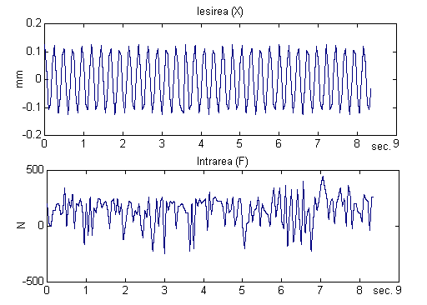
Fig. 8.3.4

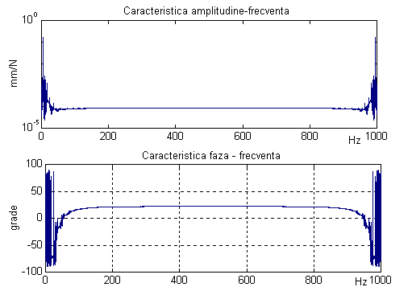
Fig. 8.3.5

8.4. INTERPRETAREA REZULTATELOR
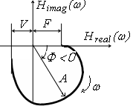
Fig. 8.4.1

comportarea dinamică şi stabilitatea maşinii-unelte pot fi apreciate după forma şi poziţia curbei locului de transfer [hodograful vectorului H(jω) - figura 8.4.1]. În [6, 7, 8, 13, 15] se arată că abscisa negativă cea mai mare (V ) a punctelor de pe grafic este o masura a tendinţei spre vibrare.
Deci, pentru a îmbunătăţi comportarea dinamică a maşinii-unelte trebuiesc adoptate măsuri care să conducă la micşorarea abscisei negative maxime, pentru care exisă urmatoarele posibilităţi:
a) reducerea cedării statice F (pentru ω = 0), care duce şi la reducerea amplitudinii maxime (la rezonanţă - A) (fig. 8.4.2);
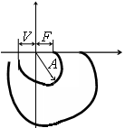
Fig. 8.4.2
b) mărirea amortizării din sistem (fig. 8.4.3);
c) montarea unui element de amortizare cu frecvenţă proprie ridicată (fig. 8.4.4), de exemplu - prelucrarea cu un cuţit gât de lebădă.
Facem însă observaţia că studierea stabilităţii bazată pe abscisa negativă cea mai mare a locului de transfer nu este corectă,
nefiind în concordanţă cu conceptele Automaticii, unde gradul de stabilitate se apreciază cu ajutorul a două mărimi: rezerva de modul şi rezerva de fază [20]. Şi anume, în cazul unui sistem automat stabil (fig. 8.4.5), funcţia de transfer a circuitului este:
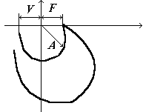
Fig. 8.4.3
H_{L} (s) = H_{d} (s).H_{r} (s), (8.4.1)
unde H_{d} (s) este funcţia de transfer a legăturii directe, iar H_{r} (s) - a circuitului de reacţie.
Rezerva de modul r_{M} este definită ca fiind raportul dintre unitate şi modulul vectorului H _{L} ( j ω_{Π} ), corespunzător pulsaţiei ω_{Π} la care unghiul de faza ϕ = - 180 º:
r _{M} = 1 / ⏐H_{L} (jω _{Π} )⏐ = 1 / A (ω _{Π} ). (8.4.2)
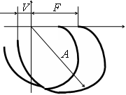
Fig. 8.4.4
Rezerva de fază reprezintă unghiul pe care îl face semiaxa reală negativă cu dreapta care uneşte originea axelor cu punctul de intersectie al locului de transfer H_{L} (jω) cu semicercul de rază egală cu unu şi centrul în originea planului H_{L}; adică:
r_{ϕ} = 180 º + ϕ (ω _{c} ). (8.4.3)
În mod obişnuit circuitul de reacţie nu introduce întârzieri [7], astfel că funcţionarea sa se caracterizează printr-o funcţie de transfer
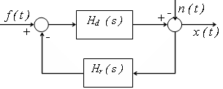
Fig. 8.4.5
egală cu o constantă. În aceste condiţii, respectiva constantă se include în funcţia de transfer a legăturii directe (fig. 8.1.1). Se ajunge astfel la schema bloc structurală standard din figura 8.4.6, în care
H_{L} (s) = H (s).
Astfel în figura 8.4.7 sunt date locurile de transfer 1 şi 2. Pentru locul de transfer 1 rezerva de modul este: r_{M 1} = 1 /⏐OB⏐ > 1, iar rezerva de fază
este r_{ϕ 1} > 0. Pentru locul de transfer 2 rezerva de modul este: r_{M 2} = 1 /⏐OD⏐ < 1, iar rezerva de fază este
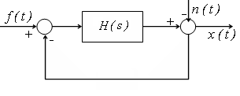
Fig. 8.4.6
r_{ϕ 2} < 0. Cum, conform criteriului lui Nyquist, locul de transfer 1 caracterizează un sistem stabil, iar 2 unul instabil, rezultă că stabilitatea sistemelor ale căror funcţii de transfer H(s) nu au poli în semiplanul complex drept (sau, altfel spus, când sistemul deschis este stabil), se recunoaşte după:
- rezerva de modul - supraunitară;
- rezerva de fază - pozitivă.
Uzual se cere ca r_{ϕ} = 20 º - 40 º, respectiv r _{M} = 3,2 - 10.
Raţionamentele de mai sus pot fi uşor transpuse pe caracteristicile de frecvenţă (amplitudine - frecvenţă şi fază - frecvenţă, fig. 8.4.8 ) care se deduc din locul de transfer (fig. 8.4.1). Figura 8.4.9 este analoagă figurii 8.4.7.
Aplicând metoda ilustrată în figura 8.4.9 sistemului strung, ale cărui caracteristici de frecvenţa sunt prezentate în figura 8.3.5, concluzionăm că sistemul este stabil, în baza criteriului rezerva de fază (curba este deasupra orizontalei -180 º).
8.5. Stabilirea algoritmului metodei
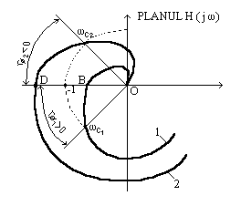
Fig. 8.4.7

Se sintetizează paşii parcurşi, rezultând o metodă
dinamică stocastică pentru controlul şi recepţia strungului, cu posibilitate de extindere şi la celelalte maşini-unelte. Detaliem algoritmul pentru o maşina-unealtă oarecare:
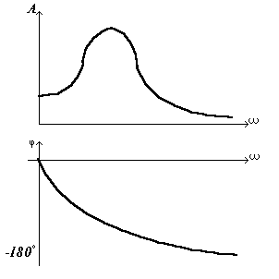
Fig. 8.4.8
1)- Se identifică componenta torsorului forţelor de aşchiere implicată în componenta vectorului deplasării relative sculă - piesă care influenţează direct precizia dimensională şi de formă a piesei, pentru a modela sistemul dinamic al maşinii-unelte cu schema din figura 8.1.1.
2)- Pentru a obţine o variaţie aleatoare a forţei de aşchiere, se aşchiază o piesă din fontă turnată, cu porozităţi obţinute prin adăugarea unei cantităţi de apă în forma de turnare.
3)- Se determină experimental deplasarea relativă sculă - piesă şi solicitarea (forţa sau momentul) de aşchiere.
4)- Cu algoritmul de calcul din cap. 8.3 se determină funcţia de transfer, ca în figura 8.3.5.
5)- Cu metoda ilustrată în figura 8.4.9 se determină gradul de stabilitate al maşinii-unelte.
Din comparaţia cu metodele prezentate în [7, 8, 15] gradul de noutate al metodei propuse este evident.

BIBLIOGRAFIE

[1] G. Balan Asupra identificării statistice a funcţiei de
raspuns la frecvenţă a unui strung, Studii şi Cercetări de Mecanică Aplicată, tom 40, nr. 1, 1981, p. 121.
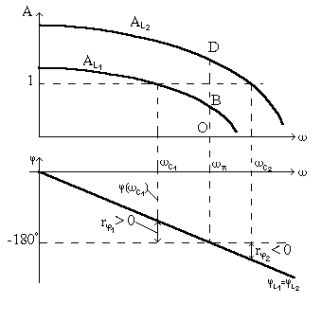
Fig. 8.4.9
[2] G. Balan Contribuţii la studiul stabilităţii neliniare şi stocastice a proceselor de aşchiere la danturare, strunjire şi frezare, Teză de doctorat, Inst. Polith. Iaşi, 1982
[3] G. Balan Dinamica stocastică a strungului (partea I-a), Sesiunea jubiliară - 40 de ani de la înfiinţarea Institutului mecano-naval, vol. I, oct. 1991, Galati , p. 235
[4] G. Balan Dinamica stocastică a strungului (partea a II-a), Buletinul Conferinţei naţionale de dinamica maşinilor, vol. 2, Braşov, noi. 1994, p. 143
[5] G. Balan, Gh. Puşcaşu Dinamica stocastică a strungului (partea a III-a) - Conferinţa interna-ţională de comunicări ştiintifice Tehnologii moderne în construcţia de maşini TMCM '96, Universitatea tehnică Gh. Asachi, Iaşi , mai '96, vol . IV, pag. 274
[6] E. Botez Maşini - unelte, Vol. III, Editura tehnică, 1973, p. 568 - 715
[7] Gh. Buzdugan, ş. a. Măsurarea vibraţiilor, Editura Academiei, cap. 9.3.1
[8] L. Deacu, Gh. Pavel Vibraţii la maşini-unelte, Editura Dacia, 1977, cap. 6.1
[9] P. Dodoc Strunjirea de înaltă precizie, Editura tehnică, 1970
[10] R. Du, M.A. Elbestawi, S.M. Wu Automated Monitoring of Manufacturing Processes, Part 2: Applications, ASME Journal of Engineering for Industry, may 1995, vol. 117, p.133.
[11] P. Eykhoff Identificarea sistemelor, Editura tehnică, 1977
[12] M. Gafitanu, ş. a. Diagnosticarea vibroacustica a masinilor si utilajelor, Editura tehnică, 1969
[13] V. A. Kudinov Dinamica maşinilor-unelte, Editura tehnică, 1970.
[14] D. R. Mocanu (coordonator) Analiza experimentală a tensiunilor, Editura tehnică, 1976
[15] V. Moraru, C. Ispas, S. Rusu Vibraţiile şi stabilitatea maşinilor-unelte, Editura tehnică, 1983, p. 267, cap. 9.2
[16] C. Penescu, ş. a. Identificarea experimentală a proceselor automatizate, Editura tehnică, 1971
[17] C. Picoş T. C. M., E D P, 1974
[18] Gh. Puşcaşu Identificarea sistemelor. Indrumar de laborator, Universitatea “Dunarea de Jos“ din Galaţi, 1997
[19] E. Savas Conducerea cu calculatoare a proceselor industriale, Editura tehnică, 1969
[20] F. Sebastian Automatica, E. D. P., 1973
[21] M. Tertişco, ş. a. Identificarea asistată de calculator a sistemelor, Editura tehnică, 1987

